Petit guide à l’attention des parents pour l’écriture en maternelle
La première chose est de regarder dans ses travaux de la classe afin de reprendre ce que votre enfant a appris, et de prendre en compte le support et le matériel habituel.
Toute séance d’écriture nécessite une attention portée au matériel et à la tenue corporelle de l’enfant.
Le matériel
Attention à ne pas proposer d’outil scripteur trop gros qui incite les enfants à une mauvaise prise. Même les plus jeunes peuvent dessiner avec des craies grasses, des pastels, des crayons de couleur. Contrairement à ce qu’on peut penser, les gros feutres ne sont pas appropriés. Pour l’écriture, un crayon de papier bien taillé, si possible à corps triangulaire, est le plus recommandé. En GS votre enfant a peut-être commencé à écrire au stylo. Dans ce cas, vous pouvez varier.
Le support
Des feuilles blanches ou, si l’enfant est prêt, un lignage avec interligne 0,5
(Pas de cahier à carreaux Seyes)
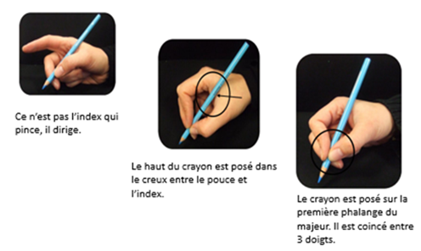
La tenue du crayon
Il faut y être vigilant dès la Petite section.
Les doigts : L’auriculaire et l’annulaire sont repliés dans le creux de la main. Ils servent d’appui. Le crayon est posé sur le majeur et le creux entre le pouce et l’index. Ensuite, le pouce vient pincer le crayon. Le crayon tient alors, même avec l’index levé. L’index vient, en dernier, se poser sur le crayon et sert juste à diriger. Les doigts ne sont ni trop près, ni trop loin de la mine.
L’inclinaison de la feuille doit être dans l’axe du bras et permettre à la main qui écrit de se positionner sous la ligne d’écriture, que l’enfant soit droitier ou gaucher.
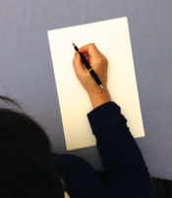
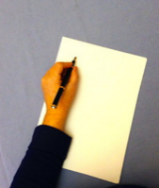
Le poignet : il ne doit pas être « cassé » (la main est dans le même axe que l’avant-bras), ni soulevé. L’avant-bras doit glisser sur la table, ainsi que la tranche de la main. L’autre main sert à tenir la feuille et à rééquilibrer le corps.
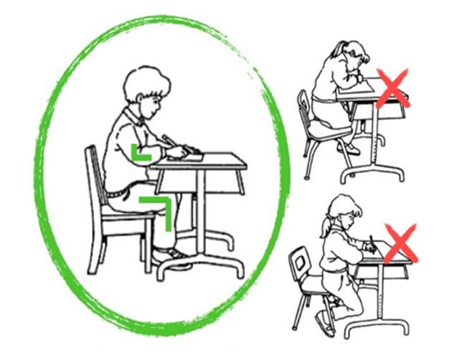
La posture pour écrire

Position du corps :
Si possible, adapter la hauteur du mobilier.
Les pieds sont à plat sur le sol, les cuisses reposant sur l’assise de la chaise, le buste légèrement incliné vers la table.
Attention à ne pas laisser l’enfant étaler les deux avants bras et à coller le buste sur la table, ce qui freine le mouvement du poignet et la fluidité du geste.
Si votre enfant a commencé l’apprentissage de l’écriture cursive en classe, vous pouvez reprendre les copies de son classeur ou de son cahier. Attention au sens du geste : pour connaitre le sens des tracés, voir la vidéo suivante :
https://www.reeducation-ecriture.fr/trace-des-lettres-cursives.php

